使用mnist数据集的图像分类任务流构建及预测

一 实例背景

手写数字识别是图像识别领域基本任务之一，目的在于通过机器学习或深度学习算法将每张手写数字图片分类到0 - 9的数字标签中。在海量的手写数字图像数据集中，MNIST 数据集被学术界、工业界广泛研究与应用。

该实例通过NK-I深度学习平台提供的任务流组件，基于 TensorFlow 框架构建一个简单的神经网络来实现 MNIST 手写数字识别。通过学习，您可了解到如何通过NK-I深度学习平台实现您任务流构建。

二 数据集介绍

用户可以直接从NK-I深度学习平台提供的公有数据集中使用MNIST数据集，该数据集由来自250个不同人手写的数字构成，共包含60,000个训练数据，10,000个测试数据，每个数据都是一张28px * 28px大小的灰度图像。手写数字图像示例如下：

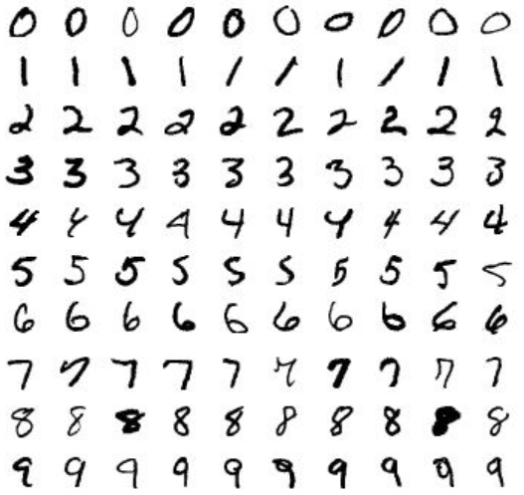

三 实例准确率：99%左右

四 整体流程：

1. 在NK-I深度学习平台中新建项目及任务流。

新建项目成功后，新建任务流：

1. 在画布中使用组件构建任务流，任务流整体流程如下：

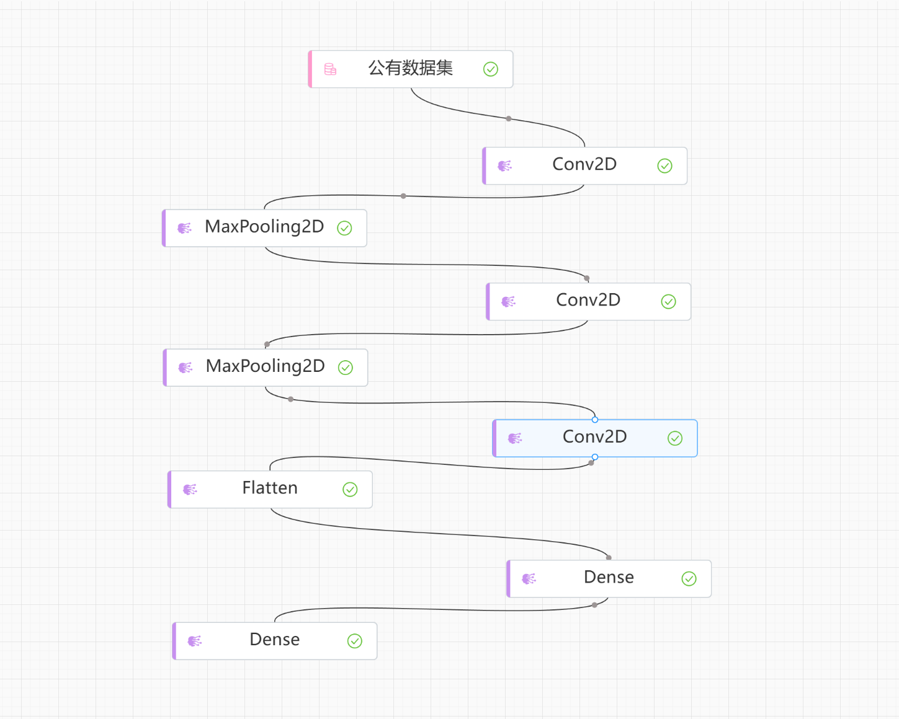

注：任务流搭建过程中若连线有误或想要删除/更换组件您可通过横向导航栏左上方“删除关系（节点）”删除连线（组件）

**数据准备：**

选用NK-I深度学习平台提供的公有数据集MNIST。

在任务流构建界面的左侧导航栏，选择【数据集】>【公有数据集】，并将组件拖入画布中。

点击【公有数据集】组件，右侧显示该组件参数设置，选择“MNIST”数据集。

**提取特征：**

卷积层主要作用为利用不同的卷积核（也叫滤波器）来提取图像不同的特征。

在画布的左侧导航栏，选择【网络层】>【卷积层】>【Conv2D】，并拖入画布中，该实例需要三个【Conv2D】组件。

将第一个【Conv2D】的输出点连接到第一个【MaxPooling2D】输入点；第二个【Conv2D】的输出点连接到第二个【MaxPooling2D】的输入点；第三个【Conv2D】的输入点连接到第一个【Dense】的输入点。

配置组件参数：

第一个【Conv2D】组件，参数设置如下：

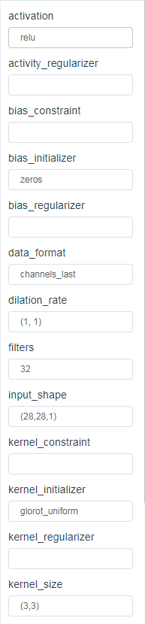

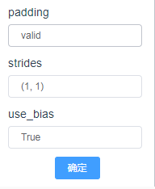

第二个【Conv2D】组件，参数设置如下：

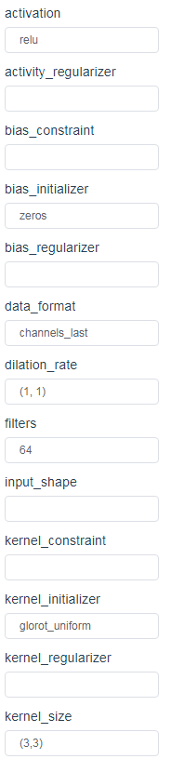

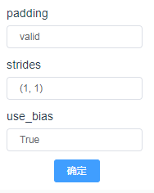

第三个【Conv2D】组件，参数设置如下：

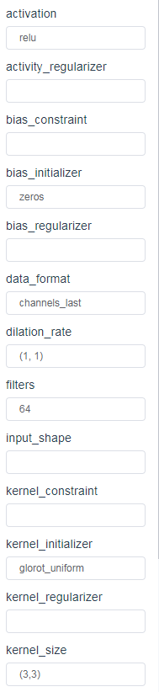

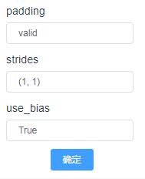

**特征信息降维：**

池化层可对提取到的特征信息进行降维，一方面使特征图变小，简化网络计算复杂度并在一定程度上避免过拟合的出现；一方面进行特征压缩，提取主要特征。

1）在画布的左侧导航栏，选择【网络层】>【池化层】>【MaxPooling2D】，并拖入画布中，该实例需要两个【MaxPooling2D】组件。

2）将第一个【MaxPooling2D】的输出点连接到第二个【Conv2D】的输入点；第二个【MaxPooling2D】的输出点连接到第三个【Conv2D】的输入点。

3）配置组件的参数：

第一个【MaxPooling2D】组件，参数设置如下：

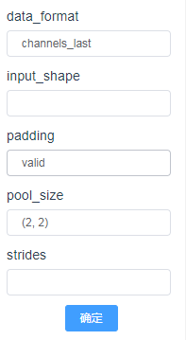

第二个【MaxPooling2D】组件，参数设置如下：

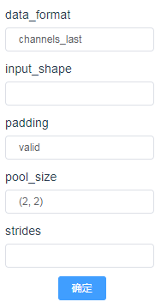

**降维过渡：**

平铺层作用将高纬度的tensor转换为一维的向量，是进入全连接层的前置条件。

在画布的左侧导航栏，选择【网络层】>【常用层】>【Flatten】，并拖入画布中。

将【Flatten】的输出点连接到第一个【Dense】的输入点。

配置组件参数：

该组件不输入任何参数信息

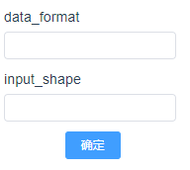

**特征加权：**

全连接层在整个卷积神经网络中起到“分类器”的作用。它常出现在最后几层，用于对前面设计的特征做加权和。在该实例中，卷积层和池化层相当于做特征工程，而全连接层相当于做特征加权。

在画布的左侧导航栏，选择【网络层】>【常用层】>【Dense】，并拖入画布中，该实例需要两个【Dense】组件。

将第一个【Dense】的输出点连接到第二个【Dense】输入点。

配置组件参数：

第一个【Dense】组件，参数设置如下：

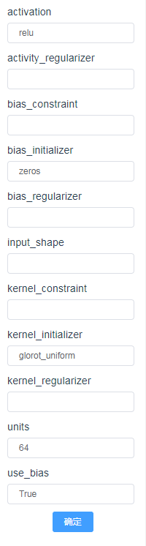

第二个【Dense】组件参数设置如下：

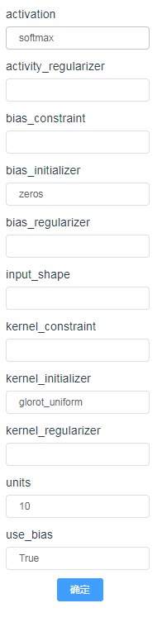

注：其中units参数根据与需要分类的目标种类数必须保持一致，否则会运行失败，该实例中units参数设置为10。

1. 对任务流进行设置选项

点击画布上方导航栏【设置选项】，具体选项参数内容如下：

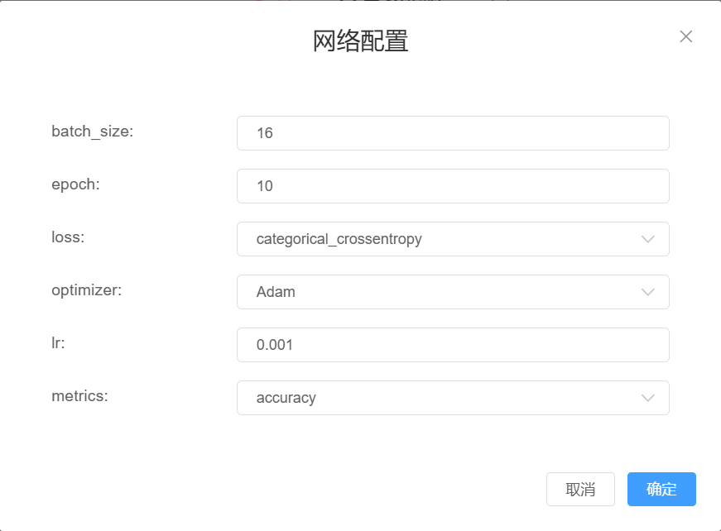

· batch_size: 每批次训练样本中图片个数。

· epoch：数据集的循环次数。

· loss: 损失函数。

· optimizer与lr: 优化函数和学习率。用户可以随意选择，一般学习率默认为0.001

· metrics：评估函数。

1. 运行任务流，等待运行结束，显示运行结果

1）单击画布上方【运行】可运行任务流，运行过程中可点击【查看所有运行实例】查看运行状态，运行成功后，状态显示成功。即可查看模型效果。

注：运行结果显示失败任务流不能导出模型

1. 选择相应模型标签，导出模型到模型仓库

1） 在【查看所有运行实例】中找到该实例运行成功任务流，点击【导出模型】

2 ）您可自行修改模型名称，选择模型算法标签为“图像分类”，点击导出

注：NK-I深度学习平台默认采用任务流名称+“--实例”+随机字符串命名训练任务流，您导出模型时可进行名称修改

本实例模型的算法标签只能为“图像分类”

例如下图：

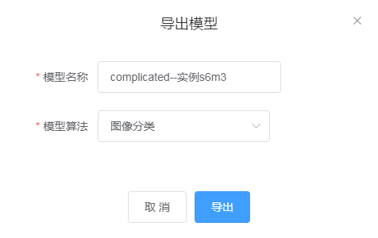

1. 使用预测数据集，初测模型，查看模型应用初测结果

1） 点击平台左侧导航栏【模型仓库】，找到该实例成功导出的模型

2） 点击【模型应用初测】>【新建模型应用初测】，选择预测数据集，输入input_shape值

3） 点击【启动预测】，等待预测结果

4） 预测状态显示为“运行结束”，点击【查看结果】，即可查看模型初测效果。

注：1 使用预测数据集必须为可视化数据集，且初测模型之前需将预测数据集上传至NK-I深度学习平台，且只能将数据集类型设置为“图像分类”。具体操作详见：用户使用手册

2 预测数据集：用户可使用任意jpg格式文件进行初测模型。为更好地显示预测准确率，建议采用相似图片（此模型基于mnist数据集训练，建议预测数据集中包含关于手写数字内容.jpg格式图片）。

预测数据集条件：

.jpg图片格式

.zip打包形式

数据集名称不要包含中文字体

3 其中input_shape需要与训练时的预设值保持一致。

至此，我们利用NK-I深度学习平台完成了任务流构建，任务流训练，模型导出及模型应用初测的全部过程。